**Lab Manual: jQuery to simplifie JavaScript programming by providing easy-to-use methods for DOM manipulation, event handling on websites.**

**Problem Statement**

The objective is to implement a cart functionality on an e-commerce website that allows users to:

1. **Add items** to the cart from a menu.
2. **View the cart**, displaying all items, their prices, quantities, and the total price.
3. **Update the quantity** of items in the cart.
4. **Remove items** from the cart.
5. **Persist the cart data** in the browser's local storage, allowing users to revisit the cart without losing their selected items.

**Theory**

**1. Local Storage**

Local Storage is a web storage solution that allows you to store data in the user's browser persistently. It is key in maintaining state across sessions for the cart functionality.

* **Key Points:**
  + Data is stored as key-value pairs.
  + Data persists even after the browser is closed and reopened.
  + Each domain has its own separate local storage.

**2. jQuery**

jQuery simplifies JavaScript programming by providing a set of easy-to-use methods for DOM manipulation and event handling.

* **Key Points:**
  + Shortens the amount of code needed to manipulate the DOM.
  + Provides a simple syntax for AJAX calls.
  + Handles cross-browser compatibility issues.

**Syntax**

**Local Storage Syntax**

* **Setting an item**:

localStorage.setItem('key', 'value');

* **Getting an item**:

let value = localStorage.getItem('key');

* **Removing an item**:

localStorage.removeItem('key');

* **Clearing all items**:

localStorage.clear();

**jQuery Syntax for DOM Manipulation**

* **Selecting elements**:

$('selector'); // e.g., $('.class-name') or $('#id-name')

* **Adding a click event**:

$('.button-class').click(function() {

// action to perform

});

**Menu Page - Code**

<!DOCTYPE html>

<html lang="en">

<head>

    <meta charset="UTF-8">

    <meta name="viewport" content="width=device-width, initial-scale=1.0">

    <title>Indian Culture - Menu</title>

    <style>

        body {

            font-family: Arial, sans-serif;

            margin: 0;

            padding: 0;

            background-color: #f4f4f4;

        }

        header {

            background-color: #ff5733;

            color: white;

            padding: 20px;

            text-align: center;

        }

        nav {

            margin: 20px;

            text-align: center;

        }

        nav a {

            margin: 0 15px;

            color: #ff5733;

            text-decoration: none;

            font-weight: bold;

            transition: color 0.3s;

        }

        nav a:hover {

            color: #e64e21;

        }

        .container {

            max-width: 1200px;

            margin: 0 auto;

            padding: 20px;

        }

        .menu-section {

            background-color: white;

            padding: 20px;

            margin-bottom: 20px;

            border-radius: 10px;

        }

        h2 {

            color: #ff5733;

        }

        .menu-grid {

            display: grid;

            grid-template-columns: repeat(auto-fit, minmax(250px, 1fr));

            gap: 20px;

            margin-top: 20px;

        }

        .menu-item {

            background-color: #f9f9f9;

            border: 1px solid #ddd;

            border-radius: 10px;

            overflow: hidden;

            text-align: center;

            padding: 15px;

        }

        .menu-item img {

            width: 100%;

            height: auto;

            border-bottom: 1px solid #ddd;

        }

        .menu-item h3 {

            margin: 15px 0 10px;

            color: #333;

        }

        .menu-item p {

            color: #666;

            margin-bottom: 10px;

        }

        .menu-item span {

            display: block;

            font-weight: bold;

            color: #ff5733;

            margin-bottom: 10px;

        }

        .menu-item button {

            background-color: #ff5733;

            color: white;

            padding: 10px 20px;

            border: none;

            border-radius: 5px;

            cursor: pointer;

            font-size: 16px;

        }

        .menu-item button:hover {

            background-color: #ff7f50;

        }

        footer {

            background-color: #ff5733;

            color: white;

            padding: 10px;

            text-align: center;

            margin-top: 40px;

        }

    </style>

    <script src="https://code.jquery.com/jquery-3.6.0.min.js"></script>

    <script>

        $(document).ready(function() {

            $(".add-to-cart").click(function() {

                const item = $(this).data("item");

                const price = $(this).data("price");

                let cart = JSON.parse(localStorage.getItem("cart")) || [];

                // Check if the item is already in the cart

                const existingItem = cart.find(i => i.name === item);

                if (existingItem) {

                    existingItem.quantity++;

                } else {

                    cart.push({ name: item, price: price, quantity: 1 });

                }

                localStorage.setItem("cart", JSON.stringify(cart));

                alert(`${item} has been added to your cart.`);

            });

        });

    </script>

</head>

<body>

    <!-- Header Section -->

    <header>

        <h1>Explore Indian Culture</h1>

        <p>Browse through the diverse and colorful aspects of India’s rich cultural heritage.</p>

    </header>

    <!-- Navigation Section -->

    <nav>

        <a href="Home Page.html">Home</a>

        <a href="Menu Page.html">Culture Menu</a>

        <a href="Cart.html">View Cart</a> <!-- Link to Cart Page -->

    </nav>

    <!-- Main Content Section -->

    <div class="container">

        <div class="menu-section">

            <h2>Indian Cuisine</h2>

            <div class="menu-grid">

                <div class="menu-item">

                    <img src="biryani.jpg" alt="Biryani">

                    <h3>Biryani - Aromatic Rice Dish</h3>

                    <p>Deliciously spiced and fragrant rice with a choice of chicken, mutton, or vegetables.</p>

                    <span>$10.00</span>

                    <button class="add-to-cart" data-item="Biryani" data-price="10">Add to Cart</button>

                </div>

                <div class="menu-item">

                    <img src="masala-dosa.jpg" alt="Masala Dosa">

                    <h3>Masala Dosa - South Indian Crepe</h3>

                    <p>A crispy, fermented crepe made from rice and lentils, filled with spiced potatoes.</p>

                    <span>$8.00</span>

                    <button class="add-to-cart" data-item="Masala Dosa" data-price="8">Add to Cart</button>

                </div>

                <div class="menu-item">

                    <img src="butter-chicken.jpg" alt="Butter Chicken">

                    <h3>Butter Chicken - Creamy Curry</h3>

                    <p>Succulent chicken pieces simmered in a rich, creamy tomato sauce.</p>

                    <span>$12.00</span>

                    <button class="add-to-cart" data-item="Butter Chicken" data-price="12">Add to Cart</button>

                </div>

                <div class="menu-item">

                    <img src="gulab-jamun.jpg" alt="Gulab Jamun">

                    <h3>Gulab Jamun - Popular Dessert</h3>

                    <p>Soft and spongy milk-solid balls soaked in sugar syrup.</p>

                    <span>$5.00</span>

                    <button class="add-to-cart" data-item="Gulab Jamun" data-price="5">Add to Cart</button>

                </div>

            </div>

        </div>

    </div>

    <!-- Footer Section -->

    <footer>

        <p>&copy; 2024 Indian Culture Blog. All rights reserved.</p>

    </footer>

</body>

</html>

**Menu Page – Code Output**

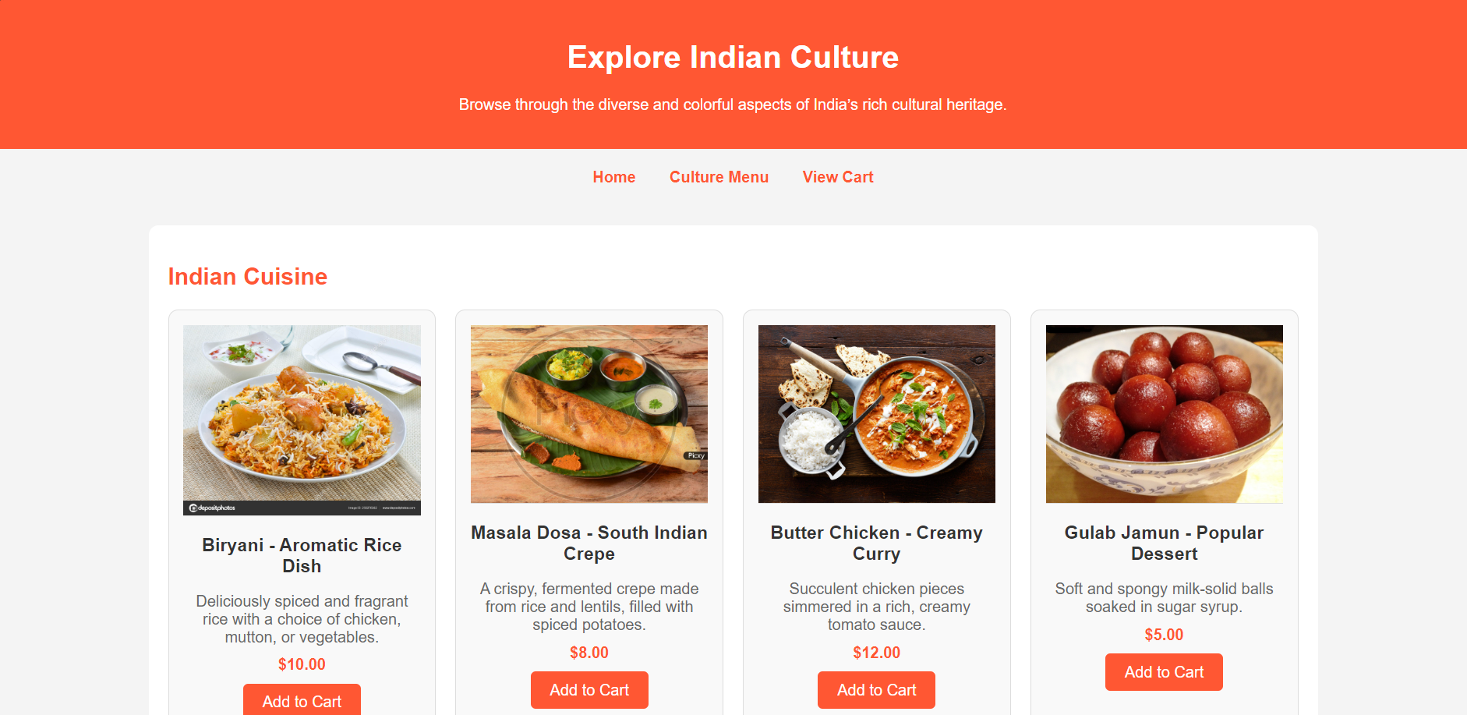  
  
 **Cart Page – Code**

<!DOCTYPE html>

<html lang="en">

<head>

    <meta charset="UTF-8">

    <meta name="viewport" content="width=device-width, initial-scale=1.0">

    <title>Your Cart - Indian Culture</title>

    <style>

        body {

            font-family: Arial, sans-serif;

            margin: 0;

            padding: 0;

            background-color: #f4f4f4;

        }

        header {

            background-color: #ff5733;

            color: white;

            padding: 20px;

            text-align: center;

        }

        nav {

            margin: 20px;

            text-align: center;

        }

        nav a {

            margin: 0 15px;

            color: #ff5733;

            text-decoration: none;

            font-weight: bold;

            transition: color 0.3s;

        }

        nav a:hover {

            color: #e64e21;

        }

        .container {

            max-width: 1200px;

            margin: 0 auto;

            padding: 20px;

            background-color: white;

            border-radius: 10px;

            box-shadow: 0 2px 10px rgba(0, 0, 0, 0.1);

        }

        h2 {

            color: #ff5733;

            text-align: center;

            margin-bottom: 20px;

        }

        table {

            width: 100%;

            border-collapse: collapse;

            margin-bottom: 20px;

        }

        table, th, td {

            border: 1px solid #ddd;

        }

        th, td {

            padding: 15px;

            text-align: center;

        }

        th {

            background-color: #ff5733;

            color: white;

        }

        td {

            background-color: #fff;

        }

        button {

            background-color: #ff5733;

            color: white;

            padding: 10px 15px;

            border: none;

            cursor: pointer;

            border-radius: 5px;

            transition: background-color 0.3s;

        }

        button:hover {

            background-color: #e64e21;

        }

        .total-price {

            font-size: 1.5em;

            text-align: center;

            margin: 20px 0;

        }

        footer {

            background-color: #ff5733;

            color: white;

            padding: 10px;

            text-align: center;

        }

    </style>

    <script src="https://code.jquery.com/jquery-3.6.0.min.js"></script>

    <script>

        $(document).ready(function() {

            loadCart();

            function loadCart() {

                const cart = JSON.parse(localStorage.getItem("cart")) || [];

                const cartTable = $('#cart-items');

                cartTable.empty();

                if (cart.length === 0) {

                    cartTable.append('<tr><td colspan="4">Your cart is empty</td></tr>');

                } else {

                    cart.forEach((item, index) => {

                        const row = `<tr>

                                        <td>${item.name}</td>

                                        <td>$${item.price.toFixed(2)}</td>

                                        <td>

                                            <input type="number" value="${item.quantity}" min="1" onchange="updateQuantity(${index}, this.value)">

                                        </td>

                                        <td><button class="remove-item" data-index="${index}">Remove</button></td>

                                    </tr>`;

                        cartTable.append(row);

                    });

                    const totalPrice = cart.reduce((total, item) => total + (item.price * item.quantity), 0);

                    $('#total-price').text(`$${totalPrice.toFixed(2)}`);

                }

                $('.remove-item').click(function() {

                    const index = $(this).data('index');

                    removeItem(index);

                });

            }

            window.removeItem = function(index) {

                let cart = JSON.parse(localStorage.getItem("cart")) || [];

                cart.splice(index, 1);

                localStorage.setItem("cart", JSON.stringify(cart));

                loadCart();

            };

            window.updateQuantity = function(index, newQuantity) {

                let cart = JSON.parse(localStorage.getItem("cart")) || [];

                if (newQuantity < 1) newQuantity = 1; // Prevent quantity from being less than 1

                cart[index].quantity = parseInt(newQuantity);

                localStorage.setItem("cart", JSON.stringify(cart));

                loadCart();

            };

            window.proceedToCheckout = function() {

                alert('Proceeding to checkout...');

            };

        });

    </script>

</head>

<body>

    <!-- Header Section -->

    <header>

        <h1>Your Cart</h1>

    </header>

    <!-- Navigation Section -->

    <nav>

        <a href="Home Page.html">Home</a>

        <a href="Menu Page.html">Culture Menu</a>

        <a href="Cart.html">View Cart</a>

    </nav>

    <!-- Cart Content -->

    <div class="container">

        <h2>Items in Your Cart</h2>

        <table>

            <thead>

                <tr>

                    <th>Item</th>

                    <th>Price</th>

                    <th>Quantity</th>

                    <th>Remove</th>

                </tr>

            </thead>

            <tbody id="cart-items">

                <!-- Items will be loaded here by JavaScript -->

            </tbody>

        </table>

        <div class="total-price">Total Price: <span id="total-price">$0.00</span></div>

        <button onclick="proceedToCheckout()">Proceed to Checkout</button>

    </div>

    <!-- Footer Section -->

    <footer>

        <p>&copy; 2024 Indian Culture Blog. All rights reserved.</p>

    </footer>

</body>

</html>

**Cart Page – Code Output**  
